# ЛАБОРАТОРНАЯ РАБОТА №12 «Исследование возможностей фреймворка Laravel для разработки веб-приложений»

## Цель работы

Ознакомиться с возможностями фреймворка Laravel и приобрести практические навыки реализации веб-приложений с его помощью

## Порядок выполнения работы

В ходе выполнения лабораторной работы необходимо с использованием фреймворка Laravel реализовать страницы «Редактор Блога» и «Загрузка сообщений блога» в разделе администратора персонального сайта и «Мой Блог» в пользовательском разделе.

Предусмотреть возможность редактирования и удаления записей блога на странице «Редактор Блога», реализовав валидацию средствами Laravel.

Для этого разработать: миграцию, Eloquent модель, маршруты роутинга, контроллеры, валидации, Blade-макеты пользовательской и административной части сайта, а также необходимые представления на основе имеющихся HAML/SCSS файлов (дизайн всего сайта и разработанного «Блога» должен остаться прежним).

## Ход работы

### На рисунке 5.1 представлены страницы, реализованные для пользовательского и административного разделов сайта

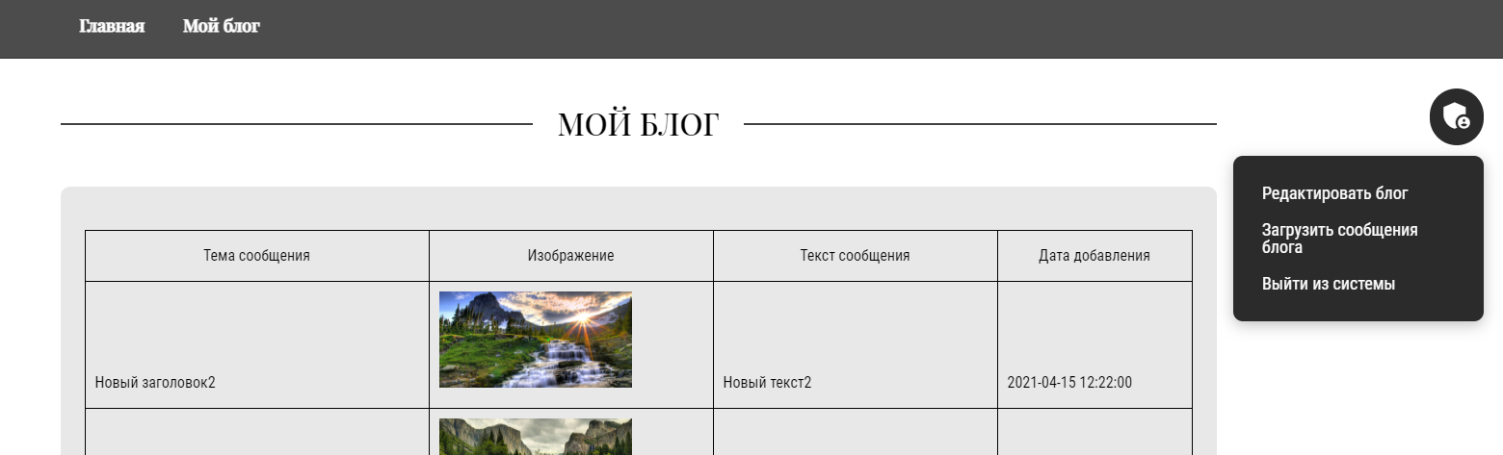

Рисунок 5.1 – Страницы для пользовательского и административного разделов сайта

### На рисунке 5.2 представлен функционал редактирования записи блога

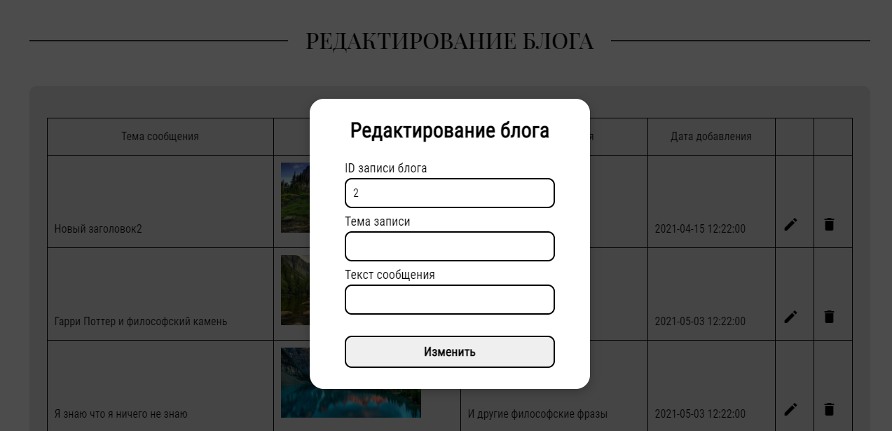

Рисунок 5.2 – Редактирования записи блога

### На рисунке 5.3 представлен функционал удаления записи блога

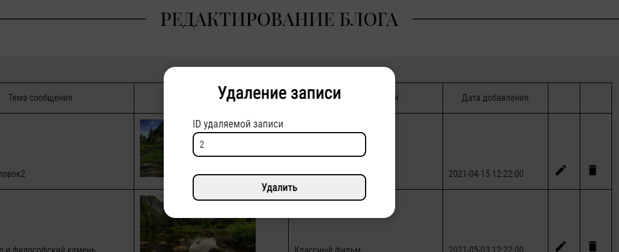

Рисунок 5.3 – Удаление записи блога

### Для реализации всех возможностей были разработаны: миграции, Eloquent модель, маршруты роутинга, контроллеры, валидации, Blade-макеты пользовательской и административной части сайта, а также необходимые представления на основе имеющихся HAML/SCSS файлов. Полный код представлен в приложении А

# Вывод

В ходе выполнения лабораторной работы был изучен PHP фреймворк Laravel. Он реализует шаблон MVC, а также для комфортной работы с базой данных используется шаблон ActiveRecord. Кроме этого он предоставляет такой функционал как: валидация, HTML препроцессор, CSS препроцессор, миграции и т.д. В результате выполнения лабораторной работы был разработан сайт, в котором присутствует пользовательская и административная часть. В административной части есть возможность редактирования и удаления записи блога.

# Приложение А

Файл app/Http/Controllers/AdminPanelController.php

<?php  
  
namespace App\Http\Controllers;  
  
use Illuminate\Http\Request;  
  
class AdminPanelController extends Controller  
{  
 public function login(Request $req)  
 {  
 $errors = [];  
  
 if (( $req->input('login') == 'admin') && (md5($req->input('password')) == 'd8578edf8458ce06fbc5bb76a58c5ca4')) {  
 session(['isAdmin' => 1]);  
 } else {  
 session(['isAdmin' => 0]);  
 $errors[] = "Неверный логин или пароль";  
 }  
  
 return view('admin.login', [  
 "errors" => $errors  
 ]);  
 }  
  
 public function logout()  
 {  
 session(['isAdmin' => 0]);  
 return redirect('/');  
 }  
}

Файл app/Http/Controllers/BlogController.php

<?php  
  
namespace App\Http\Controllers;  
  
use App\Http\Models\Blog;  
use App\Http\Requests\deleteRecordRequest;  
use App\Http\Requests\editRecordRequest;  
use Illuminate\Http\Request;  
use Mockery\Exception;  
  
class BlogController extends Controller  
{  
 public function loadCSV(Request $req)  
 {  
 $errors = [];  
 $uploadedFile = $req->file('file');  
  
 if ($uploadedFile != null) {  
 try {  
 $messages = Blog::*getCSVData*($uploadedFile);  
 $this->saveCSV($messages);  
 } catch (Exception $e){  
 $errors[] = "При добавлении произошла ошибка";  
 }  
 }  
  
 return view('blog.load');  
 }  
  
 public function editRecord(editRecordRequest $req){  
 $blog = Blog::*find*($req->input('blog_id'));  
  
 $blog->title = $req->input('title');  
 $blog->text = $req->input('text');  
  
 $blog->save();  
  
 return response()->json([  
 "icon" => "success",  
 "title" => "Успех",  
 "text" => "Данные успешно изменены"  
 ]);  
 }  
  
 public function deleteRecord(deleteRecordRequest $req){  
 $blog = Blog::*find*($req->input('blog_id'));  
 $blog->delete();  
  
 return response()->json([  
 "icon" => "success",  
 "title" => "Успех",  
 "text" => "Запись успешно удалена"  
 ]);  
 }  
  
 function saveCSV($messages)  
 {  
 foreach ($messages as $message) {  
 $blog = new Blog();  
  
 $blog->title = $message[0];  
 $blog->text = $message[1];  
 $blog->img = $message[2];  
 $blog->created_at = $message[3];  
  
 $blog->save();  
 }  
 }  
}

Файл app/Http/Models/AdminPanel.php

<?php  
  
namespace App\Http\Models;  
  
use Illuminate\Database\Eloquent\Model;  
  
class AdminPanel extends Model  
{  
 private $adminItems;  
  
 public function __construct()  
 {  
 $this->adminItems = [  
 "/blog/edit" => "Редактировать блог",  
 "/blog/load" => "Загрузить сообщения блога",  
 "/admin/logout" => "Выйти из системы",  
 ];  
 }  
  
 public function getAdminPanelItems(){  
 return $this->adminItems;  
 }  
}

Файл app/Http/Models/Blog.php

<?php  
  
namespace App\Http\Models;  
  
use Illuminate\Database\Eloquent\Model;  
use function Psy\debug;  
  
class Blog extends Model  
{  
 protected $table = "blog";  
 public $timestamps = false;  
  
 public static function getCSVData($filename){  
 $row = 1;  
 $result = [];  
  
 if (($handle = fopen($filename, "r")) !== FALSE) {  
 while (($data = fgetcsv($handle, 1000, ",")) !== FALSE) {  
 $num = count($data);  
 $row++;  
 for ($c=0; $c < $num; $c++) {  
 $result[] = mb_convert_encoding($data[$c], "UTF-8");  
 }  
 }  
 fclose($handle);  
 }  
  
   
 array_shift($result);  
 $result = static::*messageToArray*($result);  
  
 return $result;  
 }  
  
 public static function messageToArray($messages){  
 $i = 0;  
 foreach ($messages as $message){  
 $messages[$i++] = explode(";", $message);  
 }  
  
 return array_reverse($messages);  
 }  
}

Файл database/migrations/2021_05_03_151435_create_blog_table.php

<?php  
  
use Illuminate\Database\Migrations\Migration;  
use Illuminate\Database\Schema\Blueprint;  
use Illuminate\Support\Facades\Schema;  
  
class CreateBlogTable extends Migration  
{  
 */**  
 * Run the migrations.  
 *  
 \** ***@return*** *void  
 */* public function up()  
 {  
 Schema::create('blog', function (Blueprint $table) {  
 $table->increments('id');  
 $table->dateTime('created_at');  
 $table->string('title');  
 $table->string('img');  
 $table->text('text');  
 });  
 }  
  
 */**  
 * Reverse the migrations.  
 *  
 \** ***@return*** *void  
 */* public function down()  
 {  
 Schema::dropIfExists('blog');  
 }  
}

Файл resourves/views/admin/login.blade.php

@extends('layouts.default')  
  
@section('title')  
 Вход в раздел администратора  
@endsection  
  
@section('content')  
  
<main>  
 <section class="page-name">  
 <span>@yield('title')</span>  
 </section>  
 <div class="content-wrapper grey-block">  
 <form action="" method="post" class="contact-form">  
 @csrf  
 <div class="tooltip">  
 <p style="margin-top: 0">Логин</p>  
 <input type="text" id="login" name="login" value="{{ $_POST["login"] ?? "" }}">  
 </div>  
  
 <div class="tooltip">  
 <p style="margin-top: 0">Пароль</p>  
 <input type="password" id="password" name="password" value="">  
 </div>  
  
 <button type="submit" class="main-btn">Войти</button>  
 </form>  
  
 <div class="notification">  
 <?php if( isset($_COOKIE["redirect"]) && $_COOKIE["redirect"] == 1 ): setcookie ("redirect", 0, time() - 3600, "/"); ?>  
 <div class="notification__item notification__item_red">  
 Вы не авторизованы  
 </div>  
 <?php endif; ?>  
  
 @section('success-text')  
 Вход успешно выполнен  
 @endsection  
 @include('notification.errors')  
 </div>  
 </div>  
</main>  
  
@endsection

Файл resourves/views/blog/blog.blade.php

@extends('layouts.default')  
  
@section('title')  
 Мой блог  
@endsection  
  
@section('content')  
 <main>  
 <section class="page-name">  
 <span>@yield('title')</span>  
 </section>  
 <div class="content-wrapper grey-block">  
 <table>  
 <tr>  
 <th>Тема сообщения</th>  
 <th>Изображение</th>  
 <th>Текст сообщения</th>  
 <th>Дата добавления</th>  
 </tr>  
 @foreach($blogRecords as $blogRecord)  
 <tr>  
 <td>  
 {{ $blogRecord->title }}  
 </td>  
 <td>  
 <img src="/img/{{ $blogRecord->img }}" alt="">  
 </td>  
 <td>  
 {{ $blogRecord->text }}  
 </td>  
 <td>  
 {{ $blogRecord->created_at }}  
 </td>  
 </tr>  
 @endforeach  
 </table>  
  
 {{ $blogRecords->links('paginate') }}  
 </div>  
 </main>  
@endsection

Файл resourves/views/blog/edit.blade.php

@extends('layouts.default')  
  
@section('title')  
 Редактирование блога  
@endsection  
  
@section('content')  
 <main>  
 <section class="page-name">  
 <span>@yield('title')</span>  
 </section>  
  
 <div class="modal edit-blog-modal">  
 <div class="modal__title">  
 Редактирование блога  
 </div>  
 <div class="modal__desc">  
 <form action="{{ route('edit.record') }}" method="post" class="main-form">  
 @csrf  
 <label for="fio">  
 ID записи блога  
 <input class="blog-id" type="text" name="blog_id">  
 </label>  
  
 <label for="fio">  
 Тема записи  
 <input type="text" name="title">  
 </label>  
  
 <label for="text">  
 Текст сообщения  
 <input type="text" name="text">  
 </label>  
  
 <div class="modal__btn">  
 <button type="submit" class="main-btn">Изменить</button>  
 </div>  
 </form>  
 </div>  
 </div>  
  
 <div class="modal delete-blog-modal">  
 <div class="modal__title">  
 Удаление записи  
 </div>  
 <div class="modal__desc">  
 <form action="{{ route('delete.record') }}" method="post" class="main-form">  
 @csrf  
 <label for="fio">  
 ID удаляемой записи  
 <input class="blog-id" type="text" name="blog_id">  
 </label>  
  
 <div class="modal__btn">  
 <button type="submit" class="main-btn">Удалить</button>  
 </div>  
 </form>  
 </div>  
 </div>  
  
 <div class="content-wrapper grey-block">  
 <table>  
 <tr>  
 <th>Тема сообщения</th>  
 <th>Изображение</th>  
 <th>Текст сообщения</th>  
 <th>Дата добавления</th>  
 <th></th>  
 <th></th>  
 </tr>  
 @foreach($blogRecords as $blogRecord)  
 <tr data-id="{{ $blogRecord->id }}">  
 <td>  
 {{ $blogRecord->title }}  
 </td>  
 <td>  
 <img src="/img/{{ $blogRecord->img }}" alt="">  
 </td>  
 <td>  
 {{ $blogRecord->text }}  
 </td>  
 <td>  
 {{ $blogRecord->created_at }}  
 </td>  
 <td>  
 <a class="edit-blog" href="javascript:void(0)">  
 <span class="material-icons">edit</span>  
 </a>  
 </td>  
 <td>  
 <a class="delete-blog" href="javascript:void(0)">  
 <span class="material-icons">delete</span>  
 </a>  
 </td>  
 </tr>  
 @endforeach  
 </table>  
  
 {{ $blogRecords->links('paginate') }}  
 </div>  
 </main>  
@endsection

Файл resourves/views/blog/load.blade.php

@extends('layouts.default')  
  
@section('title')  
 Загрузка сообщений  
@endsection  
  
@section('content')  
  
<main>  
 <section class="page-name">  
 <span>@yield('title')</span>  
 </section>  
 <div class="content-wrapper grey-block">  
 <form class="contact-form" action="" method="post" enctype="multipart/form-data">  
 @csrf  
 <div class="modal-wrapper">  
 <div class="modal">  
 <p></p>  
 <div class="modal-btns">  
 <button id="yes_modal" class="main-btn" type="button">  
 Да  
 </button>  
 <button id="no_modal" class="main-btn" type="button">  
 Нет  
 </button>  
 </div>  
 </div>  
 <div class="overlay"></div>  
 </div>  
  
 <div id="tooltip"></div>  
  
 <div class="tooltip">  
 <p style="margin-top: 0">Выбор файла</p>  
 <input type="file"  
 id="file"  
 name="file"  
 />  
 </div>  
  
 <button  
 id="sendBtn"  
 class="main-btn btn-show-modal"  
 data-modal-text="Отправить данные?"  
 data-btn-callback="checkTestForm"  
 type="submit"  
 name="button"  
 >  
 Отправить  
 </button>  
 <button  
 id="resetBtn"  
 class="main-btn btn-show-modal"  
 data-modal-text="Стереть данные?"  
 data-btn-callback="resetForm"  
 type="reset"  
 name="button"  
 >  
 Очистить форму  
 </button>  
 </form>  
  
 <div class="notification">  
 @section('success-text')  
 Сообщения успешно загружены  
 @endsection  
 @include('notification.errors')  
 </div>  
 </div>  
</main>  
  
@endsection

Файл resourves/views/layouts/default.blade.php

<!DOCTYPE html>  
<html lang="en" dir="ltr">  
<head>  
 <meta charset="utf-8">  
 <title>Персональный сайт Шведенко Александра. @yield('title')</title>  
 <link rel="stylesheet" href="/css/reset.css">  
 <link rel="stylesheet" href="/css/app.css">  
 <link rel="stylesheet" href="https://fonts.googleapis.com/icon?family=Material+Icons">  
 <script src="/Libs/jquery.js"></script>  
 <script src="/js/app.js"></script>  
 <script src="https://unpkg.com/sweetalert/dist/sweetalert.min.js"></script>  
</head>  
<body>  
<div class="black-bg"></div>  
<div class="admin-controller">  
 <div class="admin-controller__btn">  
 <span class="material-icons">admin_panel_settings</span>  
 </div>  
 <div class="admin-controller__panel">  
 <ul>  
 @if( session()->get('isAdmin', 0) == 1 )  
 <li class="admin-controller__panel__item">  
 <a href="{{ route('blog.edit') }}">Редактировать блог</a>  
 </li>  
 <li class="admin-controller__panel__item">  
 <a href="{{ route('blog.load') }}">Загрузить сообщения блога</a>  
 </li>  
 <li class="admin-controller__panel__item">  
 <a href="{{ route('admin.logout') }}">Выйти из системы</a>  
 </li>  
 @else  
 <li class="admin-controller__panel__item">  
 <a href="{{ route('admin.login') }}">Войти в систему</a>  
 </li>  
 @endif  
 </ul>  
 </div>  
</div>  
  
  
<header>  
 <nav>  
 <ul id="menu">  
 <li>  
 <a href="{{ route('main') }}">Главная</a>  
 </li>  
 <li>  
 <a href="{{ route('blog') }}">Мой блог</a>  
 </li>  
 </ul>  
 </nav>  
</header>  
  
@yield('content')  
  
<footer>  
  
</footer>  
</body>  
</html>

Файл resourves/views/notification/errors.blade.php

@if(!empty($_POST) && isset($errors))  
 @foreach($errors as $error)  
 <div class="notification__item notification__item_red">  
 {{ $error }}  
 </div>  
 @endforeach  
 @if( count($errors) == 0 )  
 <div class="notification__item notification__item_green">  
 @yield('success-text')  
 </div>  
 @endif  
@endif

Файл resourves/views/main.blade.php

@extends('layouts.default')  
  
@section('title')  
 Главная страница  
@endsection  
  
@section('content')  
 <main>  
 <section class="page-name">  
 <span>@yield('title')</span>  
 </section>  
 <div class="content-wrapper">  
 <div class="person-info-wrapper grey-block">  
 <img src="{{ $img }}" alt="">  
 <div class="person-info">  
 <p>{{ $fio }}</p>  
 <p>{{ $group }}</p>  
 <p>{{ $desc }}</p>  
 </div>  
 </div>  
 </div>  
 </main>  
@endsection

Файл resourves/views/paginate.blade.php

<div class="num-page">  
 Всего страниц: {{ $paginator->lastPage() }}<br>  
</div>  
  
@if ($paginator->hasPages())  
 <div class="paginate">  
 @foreach ($elements as $element)  
 @if (is_string($element))  
 <li class="disabled"><span>{{ $element }}</span></li>  
 @endif  
 @if (is_array($element))  
 @foreach ($element as $page => $url)  
 @if ($page == $paginator->currentPage())  
 <span class="active paginate__item">{{ $page }}</span>  
 @else  
 <a href="{{ $url }}" class="paginate__item"> {{ $page }} </a>  
 @endif  
 @endforeach  
 @endif  
 @endforeach  
 </div>  
@endif